Ashly Nahomy Pichilla Barillas

Pates internas de la computadora

* **Tarjeta madre**

La placa base, también conocida como tarjeta madre, placa madre o placa principal (motherboard o mainboard en inglés), es una tarjeta de circuito impreso a la que se conectan los componentes que constituyen la computadora. En muchos lugares de habla hispana se usa la palabra inglesa con el artículo en femenino.

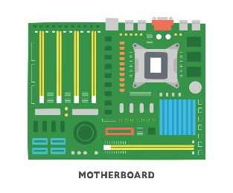

* **Iz1Procesador (CPU)**

La Unidad de Procesamiento Central (conocida por las siglas CPU, del inglés central processing unit) o procesador es un componente del hardware dentro de un ordenador, teléfonos inteligentes, y otros dispositivos programables.

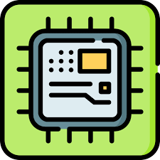

* **Memoria RAM**

La memoria de acceso aleatorio (Random Access Memory, RAM) es una memoria de almacenaje a corto plazo. El sistema operativo de ordenadores u otros dispositivos utiliza la memoria RAM para guardar de forma temporal todos los programas y sus procesos de ejecución.[1]​ En la RAM se cargan todas las instrucciones que ejecuta la unidad central de procesamiento (CPU) y otras unidades del ordenador, además de contener los datos que manipulan los distintos programas.[2]​[3]​

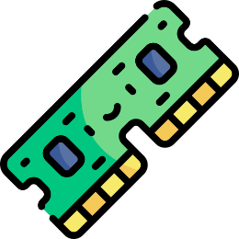

* **Unidad de almacenamiento**

Un dispositivo de almacenamiento de datos es un conjunto de componentes electrónicos y, en algunos casos, mecánicos, diseñado para registrar y recuperar información en un soporte de almacenamiento de datos de forma temporal o permanente. Estos dispositivos permiten realizar operaciones de lectura y escritura que gestionan la representación física y lógica de los archivos dentro de un sistema informático.

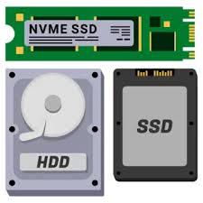

* **Fuente de poder**

En electrónica, la fuente de alimentación o fuente de potencia es el dispositivo que convierte la corriente alterna (CA), en una o varias corrientes continuas (CC), que alimentan los distintos circuitos del aparato electrónico al que se conecta (computadora, televisor, impresora, router, etc).[1

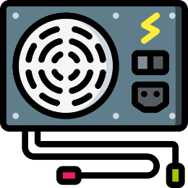

Partes externas de la computadora

* **CPU (case)**

La **Unidad de Procesamiento Central** (conocida por las siglas **CPU**, del [inglés](https://es.wikipedia.org/wiki/Idioma_ingl%C3%A9s) *central processing unit*) o **procesador** es un componente El siguiente paso importante en el diseño del transmisor estuvo en manos del inventor inglés Henry Hunnings. Utilizó gránulos de coque entre el diafragma y una placa metálica como soporte. Este diseño se originó en 1878 y fue patentado en 1879. Este transmisor era muy eficiente y podría competir con cualquiera de sus actuales competidores. Su único inconveniente era que tenía una tendencia a perder sensibilidad de captación.[17]​ del hardware dentro de un [ordenador](https://es.wikipedia.org/wiki/Ordenador), teléfonos inteligentes, y otros dispositivos programables.

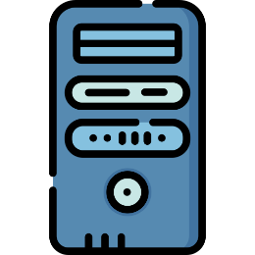

* **Micrófono**

El siguiente paso importante en el diseño del transmisor estuvo en manos del inventor inglés Henry Hunnings. Utilizó gránulos de coque entre el diafragma y una placa metálica como soporte. Este diseño se originó en 1878 y fue patentado en 1879. Este transmisor era muy eficiente y podría competir con cualquiera de sus actuales competidores. Su único inconveniente era que tenía una tendencia a perder sensibilidad de captación.[[17]](https://es.wikipedia.org/wiki/Micr%C3%B3fono#cite_note-18)​ El siguiente paso importante en el diseño del transmisor estuvo en manos del inventor inglés Henry Hunnings. Utilizó gránulos de coque entre el diafragma y una placa metálica como soporte. Este diseño se originó en 1878 y fue patentado en 1879.

 Este transmisor era muy eficiente y podría competir con cualquiera de sus actuales competidores. Su único inconveniente era que tenía una tendencia a perder sensibilidad de captación.[17]​

* **Teclado**

En informática, un teclado es un dispositivo de entrada, en parte inspirado en el teclado de las máquinas de escribir, que utiliza un sistema de puntadas o márgenes, para que actúen como palancas mecánicas o interruptores electrónicos que envían toda la información a la computadora o al teléfono móvil. Presenta teclas alfanuméricas (letras y números), de puntuación (punto, coma, dos puntos entre otras) y teclas especiales (las cuales cumplen ciertas funciones o se combinan en conjunto para lograr una función y evitar el uso del ratón)

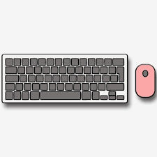

* **Mouse (ratón)**

Un ratón o mouse (de uso mayoritario en Hispanoamérica, pronunciado /maus/) es un dispositivo apuntador utilizado para facilitar el manejo de un entorno gráfico en una computadora.[1]​ Suele estar fabricado en plástico, y se utiliza con una de las manos. Detecta su movimiento relativo en dos dimensiones por la superficie plana en la que se apoya, reflejándose a través de un puntero, cursor o flecha en el monitor. El ratón se puede conectar de forma cableada (puertos PS/2 y USB), o inalámbricamente por medio de un adaptador USB que se conecta al ordenador y este recibe la señal del ratón, aunque también pueden ser por medio de conectividad infrarroja o Bluetooth.

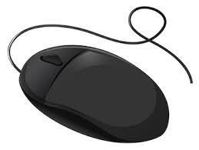

* **Micrófono**

Actualmente, la mayoría de los micrófonos utilizan inducción electromagnética (micrófonos dinámicos), cambio de capacitancia (micrófonos de condensador) o piezoelectricidad (micrófonos piezoeléctricos) para producir una señal eléctrica a partir de las variaciones de la presión de aire. Los micrófonos usualmente requieren estar conectados a un preamplificador antes de que su señal pueda ser grabada o procesada y reproducida en altavoces o cualquier dispositivo de amplificación sonora.



* **Bocinas**

Se denomina bocina, corneta, pito o claxon a un instrumento compuesto de una pera de goma y una trompeta unidos. Al presionar la pera, el aire sale por la trompeta, creando sonido. Antiguamente se usaba en los automóviles como señal acústica, siendo sustituido a partir de la década de 1920 por un elemento accionado por energía eléctrica. Del mismo modo la bocina es utilizada en vehículos como camiones, trenes, barcos, motocicletas o bicicletas, etc, variando de acuerdo a cada vehículo.

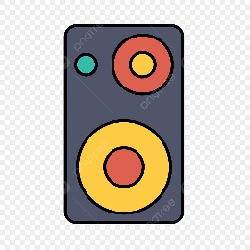

* **Impresora**

Una impresora es un dispositivo periférico de salida de la computadora que permite producir una gama permanente de textos o gráficos de documentos almacenados en un formato electrónico, imprimiéndolos en medios físicos, normalmente en papel, utilizando cartuchos de tinta o tecnología láser (con tóner).

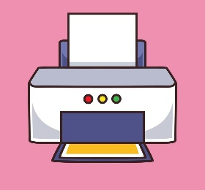

* **cámara** **web**

Una cámara web o cámara de red[1]​ (del inglés: webcam) es una pequeña cámara digital conectada a una computadora la cual puede capturar imágenes y transmitirlas a través de Internet, ya sea a una página web u otras computadoras de forma privada.



* **joystick** control

Un joystick , a veces llamado palanca de vuelo , es un dispositivo de entrada que consiste en una palanca que pivota sobre una base e informa su ángulo o dirección al dispositivo que controla. También conocido como columna de control , es el principal dispositivo de control en la cabina de muchas aeronaves civiles y militares, ya sea como palanca central o palanca

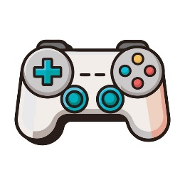 lateral . Cuenta con varios interruptores para controlar las funciones de la aeronave, controladas por el piloto y el primer oficial de vuelo.

* **Proyector**

Un proyector de vídeo, vídeo proyector, cañón proyector, data show o video beam es un aparato óptico que recibe una señal de vídeo y proyecta la imagen correspondiente en una pantalla de proyección usando un sistema de lentes, permitiendo así mostrar imágenes fijas o en movimiento.

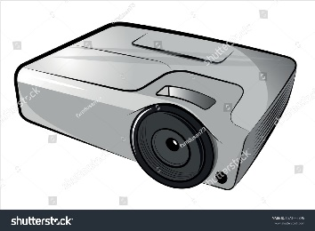

* **Scanner**

Un escáner de ordenador (escáner proviene del idioma inglés scanner) es un periférico que se utiliza para "copiar", mediante el uso de la luz, imágenes impresas o documentos a formato digital (a color o a blanco y negro). El escáner nace en 1984 cuando Microtek crea el MS-200, el primer escáner blanco y negro que tenía una resolución de 200 dpi. Este escáner fue desarrollado para Apple Macintosh. Los escáneres pueden tener accesorios como un alimentador de hojas automático o un adaptador para diapositivas y transparencias.

